
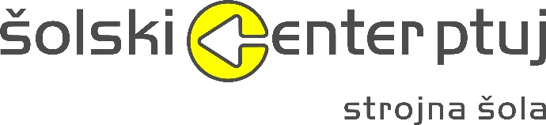

Šolski center Ptuj
Strojna šola
Volkmerjeva cesta 19
2250 Ptuj
Slovenija

+386 (0)2 7871 720
+386 (0)2 7871 711
http://strojna.scptuj.si/
E-mail: strojnasola@scptuj.si

Pomočnik v tehnoloških procesih NPI 1.LETNIK

IZBOR UČBENIKOV ZA ŠOLSKO LETO 2026/27

 |  | Nab.c. | Izp.
J. Jožef Beg, D. Debeljak: BERILO, učbenik za 1. in 2. letnik nižjega poklicnega izobraževanja, založba DZS | Slovenščina | 12,90 | 2,00
A. Kuzman, T. Uran: MATEMATIKA ZA NIŽJE POKLICNO IZOBRAŽEVANJE, učbenik za matematiko, založba DZS | Matematika | 29,90 | 8,00

Izposojevalnina: 10,00 €

NAVODILA ZA NAKUP OSTALIH ŠOLSKIH POTREBŠČIN, DOBIJO DIJAKI PRI PROFESORJIH V

ZAČETKU POUKA, DODATNE INFORMACIJE LAHKO DOBITE PRI KNJIŽNIČARKI BISERKI KOLMAČIĆ

NA TEL. ŠT. 02 787 17 17


Anja Jesenek Grašič, prof.
ravnateljica
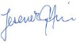
---------------------------------------------------------odrežite---------------------------------------------------------------------------------
NAROČILNICA ZA UČBENIŠKI SKLAD

NPI POMOČNIK V TEHNOLOŠKIH PROCESIH 1.LETNIK

Ime in priimek dijaka/dijakinje: _____________________________________________________________________

Ime in priimek starša/skrbnika: ______________________________________________________________________

Za svojega dijaka/dijakinjo naročam izposojo kompleta učbenikov. Plačilo izposoje bom poravnal v predpisanem roku.
Predvideni strošek izposoje znaša 10,00 Eur. (Pridržujemo si pravico do spremembe izposojevalnine v primeru nabave učbenikov po 20. 6. 2026)

Datum: Podpis staršev:

